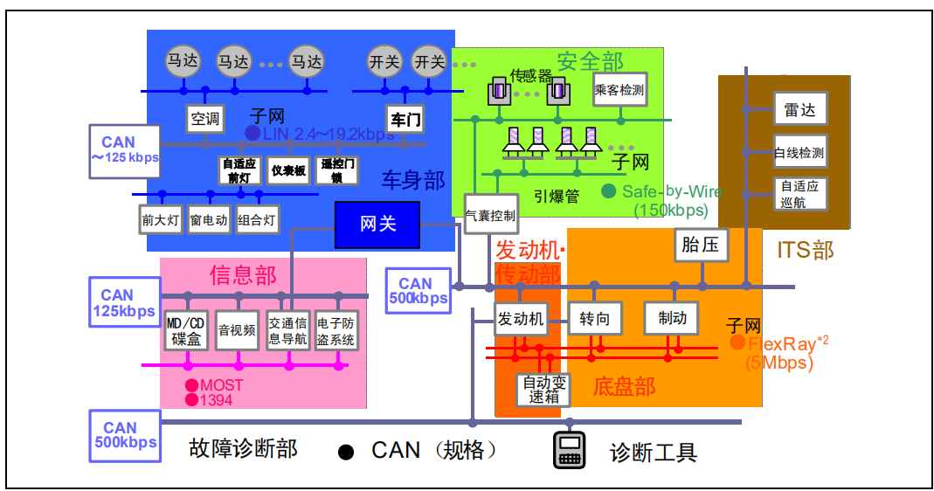
can协议：
1 帧种类：数据帧和遥控帧有标准格式（11位标识符id）、扩展格式（29位标识符id）
数据帧：用于发送单元向接收单元传送数据的帧
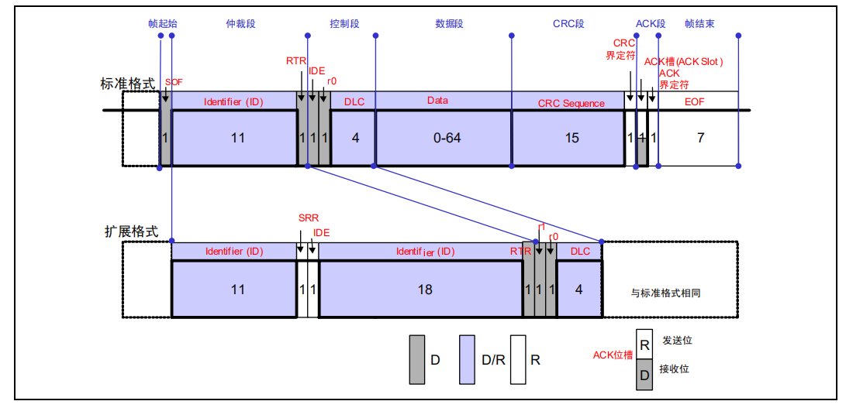
sof帧起始：1bit，显示电平（“0”）
仲裁段：标准id跟扩展id一样，基本id11位高7位禁止都为隐性（“1”）；RTR=1遥控帧，=0数据帧；SRR固定为1
控制段：IDE=0标准格式，=1扩展格式；R0，R1保留位，固定为0；DLC表示数据段字节数
CRC段：15位CRC（SOF~data）+1位CRC界定位（固定为1）
ACK段：1位ack（发送单元=1，接收单元应答=0）+1位界定符（固定1）
EOF段：7位“1”

遥控帧：用于接收单元向具有相同 ID 的发送单元请求数据的帧
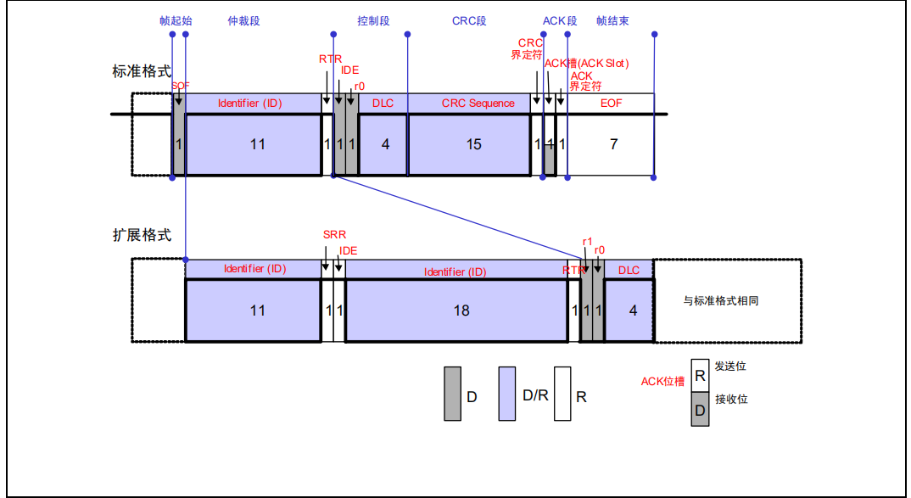
遥控帧RTR=1，没有数据段
DLC以遥控帧请求的数据长度

错误帧：用于当检测出错误时向其它单元通知错误的帧
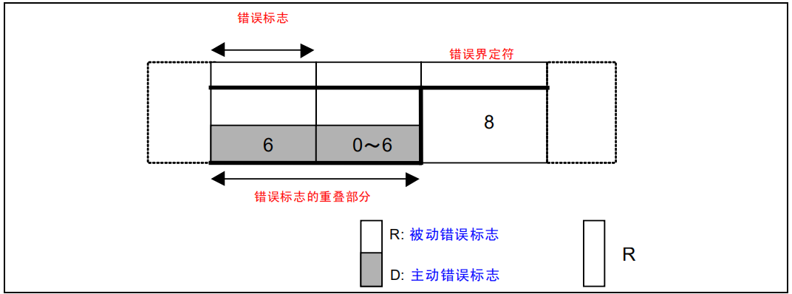
错误态之间的转换：
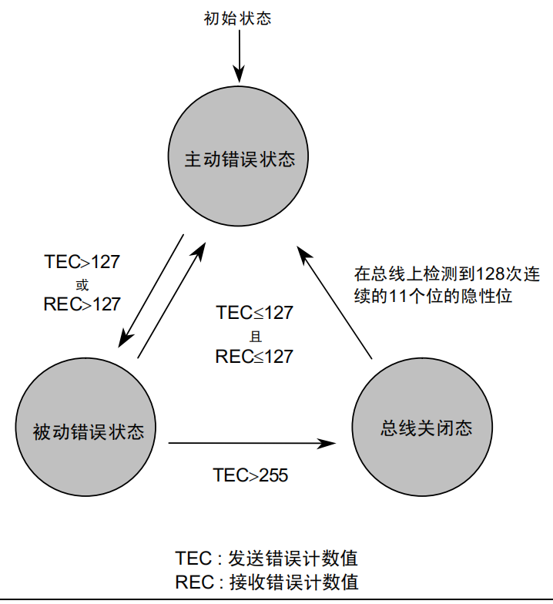
过载帧：用于接收单元通知其尚未做好接收准备的帧
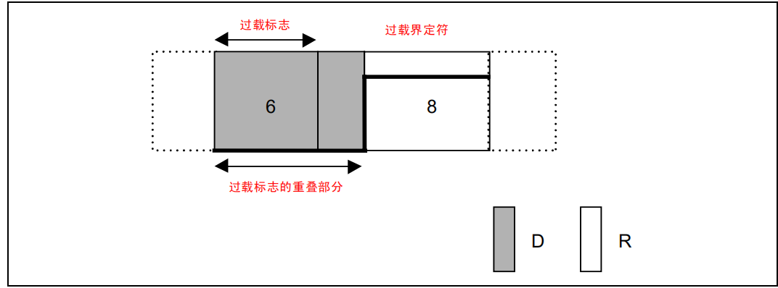
过载帧与主动错误帧相同，但是过载帧在帧间间隔IFS发送，主动错误帧是在帧传输时发出的

帧间隔：用于将数据帧及遥控帧与前面的帧分离开来的帧
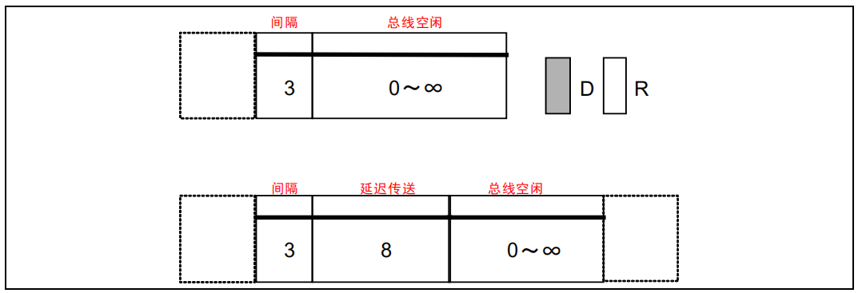

can协议相关技术：
位填充：数据帧和遥控帧在SOF~CRC连续5位相同电平，在第6位插入一个反向电平
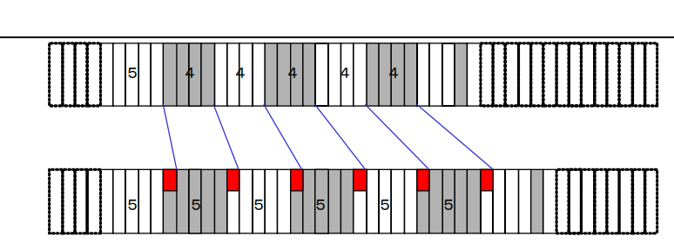
错误类型：
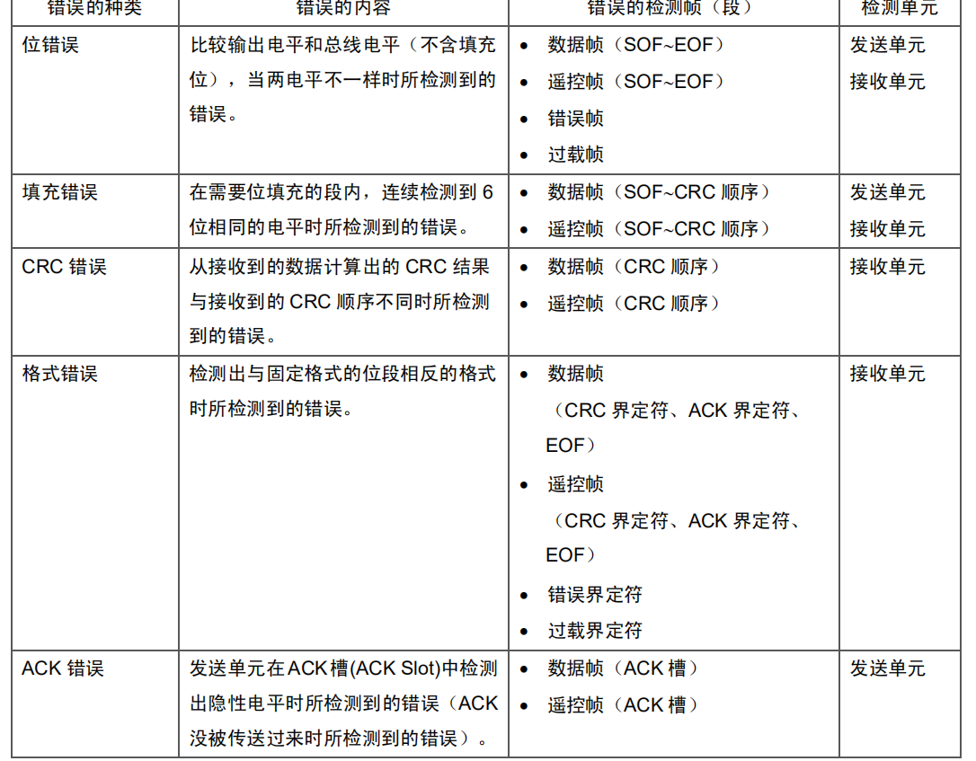

位时序：异步通讯同步时序
1bit可以分为4段:
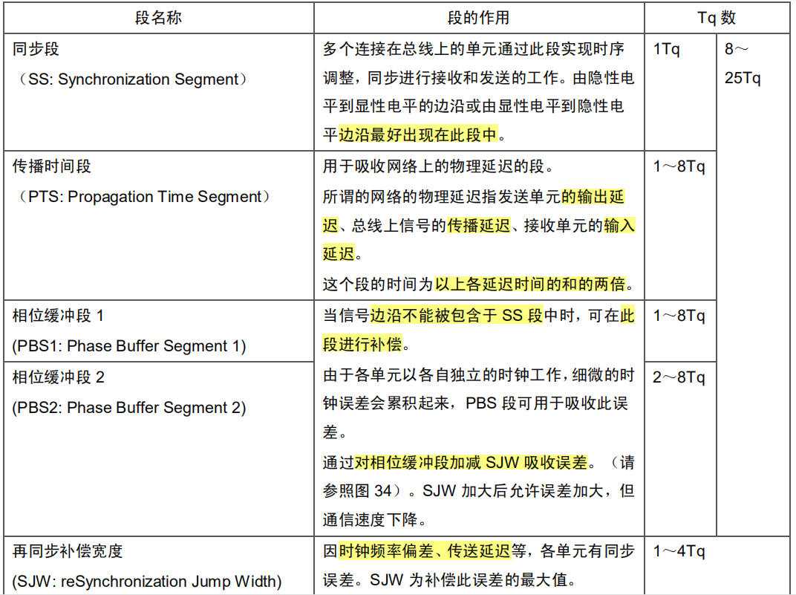

同步方法：硬件同步和再同步（SJW）
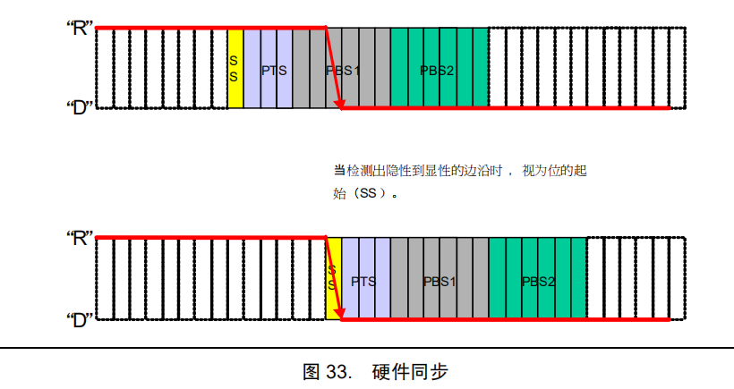
硬件同步就是检测出边沿地方认为是SS段

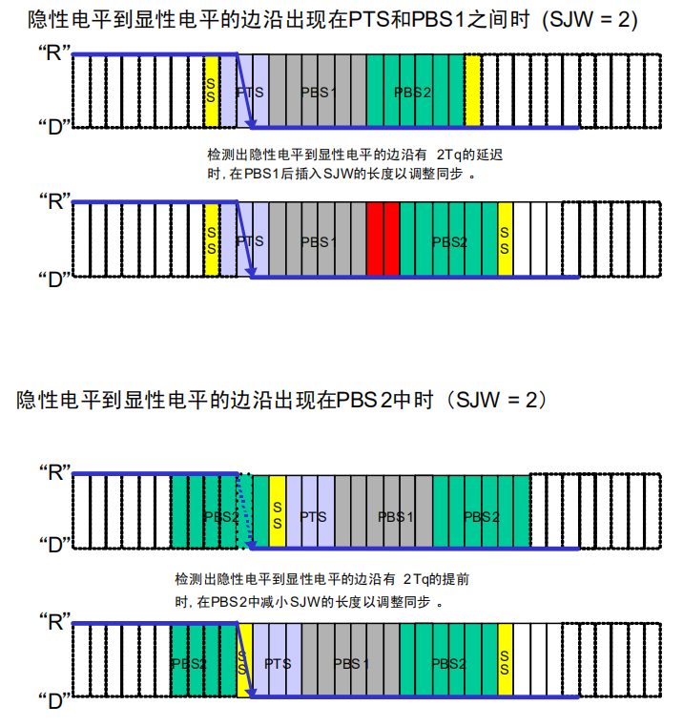
sjw就是在PBS1跟PBS2之间插入或删除n个tq

